关于公布2024年上半年自考本科毕业生
学士学位论文答辩名单和答辩工作安排的通知

2024年上半年自考本科毕业生申请学士学位的论文经过写作、审核等步骤，即将进入答辩环节。现将参加答辩学生名单、答辩相关事宜、答辩要求等事宜通知如下，请各考生务必认真阅读：
一、参加答辩名单
见附件（请记住所在答辩组）
二、答辩相关事宜
(一)答辩专业：
1.非语言类专业：采购管理、电子商务、工程管理、工商管理、物流管理、国际经济与贸易、会计学、金融学、汉语言文学、旅游管理、秘书学、人力资源管理、计算机科学与技术、服装设计与工程、环境设计、视觉传达设计；
2.语言类专业：日语、商务英语、英语。
（二）答辩时间：2024年5月26日（周日）9:00开始（各考生务必在8:00开始保持QQ群在线）。
（三）答辩流程：
1.本次使用腾讯会议进行网络答辩，考生需提前下载腾讯会议终端，准备好摄像头、耳机、麦克风等设备，并保证网络答辩需要的运行环境；要求相对安静、独立的答辩房间，光线明亮，不逆光，房间内无遮挡，不得有其他人在场。若有违规行为，一经发现，一律取消答辩及学位申请资格。
2.请参加此次答辩且尚未加入“2024上学位申请群”的考生务必于5月26日前以“专业+姓名”申请入群，此群用于答辩过程管理，如不按时加入，则无法接收我办的会议邀请而导致错过答辩，一切后果自负；加入群后，随时关注我办发布的信息，后续会安排答辩测试，切勿错过！入群请扫以下二维码加入（已入群的同学可忽略）：
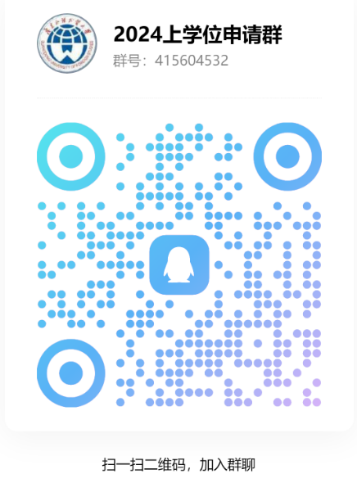

3.答辩当天，我办工作人员将按分组顺序，发送会议链接到个人QQ，答辩期间请务必留意个人QQ信息，切勿错过答辩时间。
（四）答辩结果：各组答辩完成后，分别在线公布。
三、答辩要求
(一)参加答辩的学生请于8:00登录QQ，保持QQ群在线，届时将进行签到、答辩前培训以及身份核实，请准备好身份证，以便协助我办核实。
（二）请再次认真核对我办下发的学位信息，该数据用于上报学位数据以及制作学位证书，如有错误请务必及时提出更正申请，如因不核对或核对不认真造成后期信息错误，后果自负。
（三）答辩采用单人封闭形式进行，每位学生答辩时间不超过30分钟。
（四）答辩学生先就自己的论文做简要的主题介绍，答辩小组再向学生就论文提出问题，由学生作答。
（五）学生答辩完后请自行退出“答辩会议室”，答辩结果将于所在答辩组全部答辩完成后在线公布。
（六）凡不按时登录及保持QQ在线的学生，将依照学校有关规定按自动放弃答辩处理。
四、学位证书发放时间另行通知，详情请留意广东外语外贸大学高等继续教育（公开）学院院网http://jxjy.gdufs.edu.cn/index.htm自考服务-自考办通知。
广东外语外贸大学高等教育自学考试办公室
2024年5月16日

